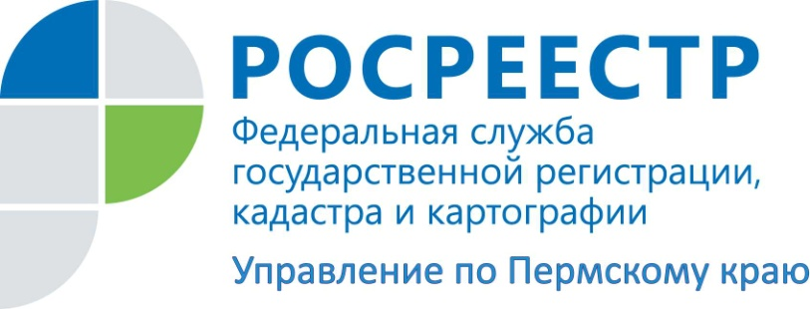

ПРЕСС-РЕЛИЗ

Особенности распоряжения земельными участками сельхозназначения

Одной из наиболее типичных причин для приостановления регистрации прав в отношении земельных участков, расположенных на землях сельскохозяйственного назначения, является непредставление на регистрацию документа, подтверждающего извещение высшего исполнительного органа государственной власти субъекта Российской Федерации о продаже земельного участка.

На территории Пермского края таким органом является Министерство по управлению имуществом и градостроительной деятельности Пермского края (далее – Минимущества), расположенное по адресу г. Пермь, ул. Сибирская, 30а, 614000.

Согласно действующему законодательству продавец земельного участка из земель сельскохозяйственного назначения обязан известить в письменной форме Минимущество или в случаях, установленных законом субъекта Российской Федерации, орган местного самоуправления о намерении продать земельный участок.

В извещении должна быть указана цена участка, его размер и местоположение, а также срок, до истечения которого должен быть осуществлен взаимный расчет.

Извещение вручается под расписку или направляется заказным письмом с уведомлением о вручении.

В случае, если Минимущество Пермского края (или в соответствии с законом субъекта Российской Федерации муниципальное образование) откажется от покупки либо не уведомит в письменной форме продавца о намерении приобрести продаваемый земельный участок в течение 30 дней со дня поступления извещения, продавец в течение года вправе продать земельный участок третьему лицу по цене, не ниже указанной в извещении цены.

При продаже земельного участка по цене ниже ранее заявленной цены или с изменением других существенных условий договора продавец обязан направить новое извещение.

Важно помнить, что сделка по продаже земельного участка земель сельхозназначений, совершенная с нарушением преимущественного права покупки, ничтожна.

Таким образом, прежде чем заключить договор купли-продажи земельного участка, предоставленного, например, для выращивания зерновых культур, овощеводства, животноводства, скотоводства, пчеловодства необходимо в обязательном порядке известить о предстоящей сделке Минимущество Пермского края. И только в том случае, если оно откажется от покупки земельного участка или от него не поступит согласие на покупку можно заключить договор с третьим лицом.

Соответственно, обращаться за государственной регистрацией прав на земельные участки на основании договора купли-продажи необходимо только после соблюдения процедуры уведомления субъекта РФ.

Обращаем внимание, что данное положение закона не распространяется на относящиеся к землям сельскохозяйственного назначения садовые, огородные, дачные земельные участки, земельные участки, предназначенные для ведения личного подсобного хозяйства, гаражного строительства (в том числе индивидуального гаражного строительства), а также на земельные участки, на которых расположены объекты недвижимого имущества, например, если на земельном участке для животноводства или скотоводства размещены здания, сооружения, используемые для содержания и разведения сельскохозяйственных животных. О продаже таких участков извещать Минимущество не требуется.

Об Управлении Росреестра по Пермскому краю
Управление Федеральной службы государственной регистрации, кадастра и картографии (Росреестр) по Пермскому краю является территориальным органом федерального органа исполнительной власти. Руководитель Управления Росреестра по Пермскому краю – Лариса Аржевитина.
http://rosreestr.ru/
http://vk.com/public49884202
Контакты для СМИ
Пресс-служба Управления Федеральной службы
государственной регистрации, кадастра и картографии (Росреестр) по Пермскому краю

+7 (342) 205-95-58 (доб. 0214, 0216)

